(NB : Les tables seront à apprendre progressivement)

Les tables de multiplication
N18__
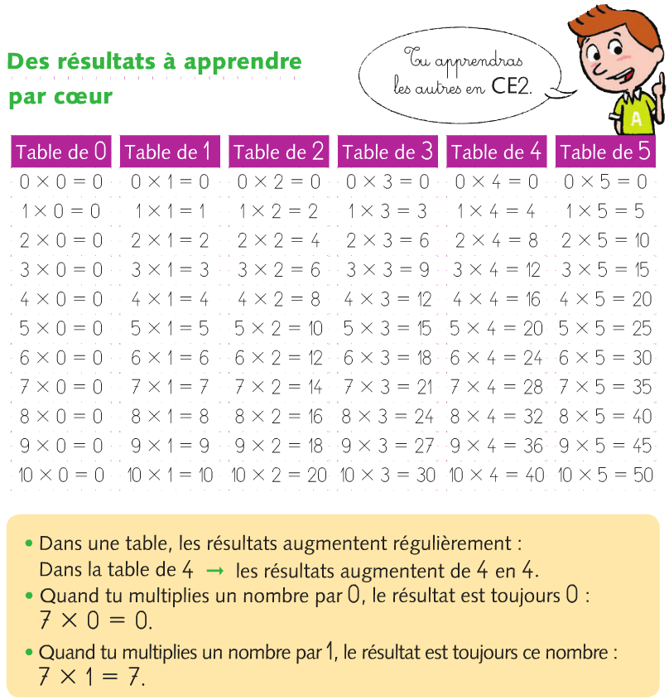
A partir de ces tables, tu peux retrouver très vite des résultats que tu ne connais pas encore par cœur.

La soustraction posée

N17__
Pour poser une soustraction, il faut d’abord :
- Bien la poser, en mettant les unités sous les unités et les dizaines sous les dizaines.
- Commencer toujours par le calcul sur les unités.
- Si le calcul n’est pas possible directement, il faut prendre une dizaine au premier nombre et l’échanger contre 10 unités.
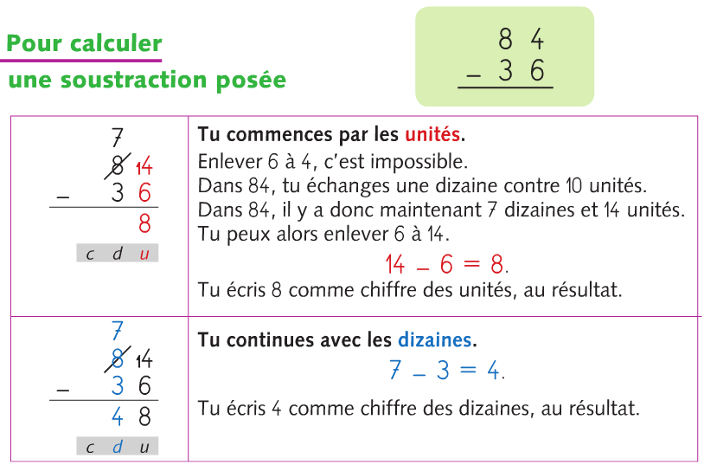

Téléchargé gratuitement sur http://orpheecole.com

